**BAB III**

**PEMBAHASAN**

**3.1. Hasil Observasi atau Literasi Proses Bisnis Sejenis**

Uraikan proses bisnis hasil observasi atau literasi.

1. Prosedur Absensi

Siswa melakukan login sebelum melakukan absensi kehadiran, setelah masuk siswa melakukan absensi kehadiran sesuai jadwal pelajaran dan hari terseburt.

1. Prosedur rekapulasi

Guru akan mengelola laporan-laporan rekapulasi absensi kehadiran siswa yang masuk setelah siswa melakukan absensi kehadiran setiap hari dan guru akan merekap setiap pergantian semesternya.

**3.2. Analisis Kebutuhan**

Absensi kehadiran siswa merupakan sebuah kebutuhan sekolah dan kebutuhan siswa. Abasensi kehadiran ini juga sangat berguna untuk siswa dan guru. Berdasarkan latar belakang yang sudah dijelaskan bertujuan untuk memberikan kemudahan terhadap siswa dan guru. Maka dari itu, diperlukan sebuah program / *website* untuk memudahkan siswa untuk absen di setiap mata pelajaran dan setiap harinnya. Dimasa saat ini masih banyak yang menggunakan manual jadi, masih ada penumpukan absensi absensi kehadiran siswa dapat diuraikan sebagai berikut :

**3.2.1. Kebutuhan Pengguna**

Dalam kebutuhan *website* ini adalah aplikasi program yang mudah untuk penggunannya dan bisa juga untuk kebutuhan informasi absensi antara lain :

1. Admin

Admin dapat melakukan perubahan status aktif atau tidak aktif pada siswa jika siswa memiliki hukuman dan siswa tersebut tidak dapat melakukan login.

1. Guru

Guru ini sangat berperan sepenuhnnya untuk mengakses data-data siswa yang masuk dan tidaknnya pada aplikasi absensi kehadiran ini

1. Siswa

Siswa atau pengguna adalah orang yang memiliki akun untuk mengakses absensi kehadiran setiap jam pelajaran masuk .

**3.2.2. Analisa Kebutuhan Sistem**

Program absensi kehadiran ini adalah sebagai berikut :

1. Untuk mengakses program / *website*  siswa wajib *login*  untuk melakukan absensi kehadirannya.
2. Setelah itu siswa mengisi absensi kehadirannya.
3. Setelah itu siswa melakukan *logout*  untuk menjaga data kehadiran.

**3.3. Rancangan Dokumen**

**3.3.1. Rancangan Dokumen Masukan (Input)**

Bentuk dokumen masukan merupakan bentuk yang berdasarkan data masuk, dokumen tersebut adalah sebagai berikut :

1. Nama Dokumen : siswa

Fungsi : Sebagai data Siswa

Sumber : Siswa

Tujuan : Mengakses Akun

Media : Tampilan Layar

Jumlah : 1

Frekuensi : Setiap terjadi *login*

Bentuk : Lampiran A-1

1. Nama Dokumen : absen

Fungsi : Sebagai data absensi

Sumber : Pemilik

Tujuan : Mengakses Akun

Media : Tampilan Layar

Jumlah : 1

Frekuensi : Setiap terjadi data Absensi kehadiran masuk

Bentuk : Lampiran A-2

3.3.2. Rancangan Dokumen Keluaran (Output)

Bentuk Dokumen Keluaran merupakan bentuk dokumen yang berdasarkan data pengeluaran, dokumen tersebut adalah sebagai berikut :

1. Nama Dokumen : kehadiran

Fungsi : Sebagai data kehadiran

Sumber : sysuser

Tujuan : siswa

Media : Tampilan Layar

Jumlah : 1

Frekuensi : Setiap ada Absensi kehadiran masuk

Bentuk : Lampiran B-1

1. Nama Dokumen : log aktivitas

Fungsi : Sebagai data log aktivitas

Sumber : sysuser

Tujuan : siswa

Media : Tampilan Layar

Jumlah : 1

Frekuensi : Setiap ada log aktivitas masuk

Bentuk : Lampiran B-2

**3.4. Enttity Relationship Diagram ( ERD)**

**Gambar III.I**

**ERD Absensi Kehadiran Siswa**

**3.5. Logical Record Structure (LRS)**

**Gambar III.2**

**LRS Absensi Kehadiran Siswa**

**3.6. Spesifikasi File**

Spesifikasi *file* yang akan digunakan di pelayanan jasa pada salon berbasis web ini terdiri dari satu database yaitu antara lain :

1. Nama *Database* : absensi.sql

Nama tabel : siswa

Akronim : siswa

Tipe *file*  : *File* Master

Organisasi *file*  : *Indexed Sequential*

Akses *file*  : *Random*

Media : *Hard Disk*

Panjang *Record* : 801 *Byte*

Kunci *Field*  : Nis

*Software*  : MySQL

**Tabel III.1**

**Spesifikasi *File* Siswa**

|  |  |  |  |  |  |
| --- | --- | --- | --- | --- | --- |
| No | Elemen Data | Akronim | Tipe | Panjang | Keterangan |
| 1. | Nama | Nama | Varchar | 90 |  |
| 2. | Nis | Nis | int | 11 | Primary Key |
| 3. | Kelas | Kelas | int | 11 |  |
| 4 | Jurusan | Jurusan | varchar | 20 |  |
| 5. | Jenis_kel | Jenis_kel | varchar | 50 |  |
| 6 | Tempat_lahir | Tempat_lahir | varchar | 50 |  |
| 7 | Tgl_lahir | Tgl_lahir | Date |  |  |
| 8 | Alamat | Alamat | varchar | 200 |  |
| 9 | Email | Email | varchar | 120 |  |
| 10 | Username | Username | varchar | 56 |  |
| 11 | Password | Password | varchar | 160 |  |
| 12 | Status | Status | int | 11 |  |
| 13 | Gambar | Gambar | varchar | 11 |  |
| 14 | Tgl_dibuat | Tgl_dibuat | Date |  |  |
| 15 | No_absen | No_absen | int | 11 |  |

1. Nama *Database* : absensi.sql

Nama tabel : absen

Akronim : siswa

Tipe *file*  : *File* Master

Organisasi *file*  : *Indexed Sequential*

Akses *file*  : *Random*

Media : *Hard Disk*

Panjang *Record* : 57 *Byte*

Kunci *Field*  : Kode-minggu

*Software*  : MySQL

**Tabel III.1I**

**Spesifikasi *File* absen**

|  |  |  |  |  |  |
| --- | --- | --- | --- | --- | --- |
| No | Elemen Data | Akronim | Tipe | Panjang | Keterangan |
| 1 | Kode_minggu | Kode_minggu | char | 35 | Primary Key |
| 2 | Semester | Semester | int | 11 |  |
| 3 | kelas | Kelas | int | 11 |  |

1. Nama *Database* : absensi.sql

Nama tabel : hari

Akronim : siswa

Tipe *file*  : *File* Master

Organisasi *file*  : *Indexed Sequential*

Akses *file*  : *Random*

Media : *Hard Disk*

Panjang *Record* : 55 *Byte*

Kunci *Field*  : kode

*Software*  : MySQL

**Tabel III.III**

**Spesifikasi *File* hari**

|  |  |  |  |  |  |
| --- | --- | --- | --- | --- | --- |
| No | Elemen Data | Akronim | Tipe | Panjang | Keterangan |
| 1 | Kode | Kode | char | 5 | Primary Key |
| 2 | hari | Hari | varchar | 50 |  |

1. Nama *Database* : absensi.sql

Nama tabel : kehadiran

Akronim : siswa

Tipe *file*  : *File* Master

Organisasi *file*  : *Indexed Sequential*

Akses *file*  : *Random*

Media : *Hard Disk*

Panjang *Record* : 213 *Byte*

Kunci *Field*  : kode

*Software*  : MySQL

**Tabel III.IV**

**Spesifikasi *File* hari**

|  |  |  |  |  |  |
| --- | --- | --- | --- | --- | --- |
| No | Elemen Data | Akronim | Tipe | Panjang | Keterangan |
| 1 | Siswa_id | Siswa_id | int | 11 |  |
| 2 | Kode | Kode | char | 20 | Primary Key |
| 3 | Semester | Semester | char | 11 |  |
| 4 | Jam | Jam | time |  |  |
| 5 | Tanggal | Tanggal | date |  |  |
| 6 | Status | Status | char | 10 |  |
| 7 | Keterangan | Keterangan | varchar | 50 |  |
| 8 | Maple_id | Maple_id | Int | 11 |  |
| 9 | Hari | Hari | varchar | 50 |  |

1. Nama *Database* : absensi.sql

Nama tabel : kelas

Akronim : siswa

Tipe *file*  : *File* Master

Organisasi *file*  : *Indexed Sequential*

Akses *file*  : *Random*

Media : *Hard Disk*

Panjang *Record* : 31 *Byte*

Kunci *Field*  : id

*Software*  : MySQL

**Tabel III.V**

**Spesifikasi *File* kelas**

|  |  |  |  |  |  |
| --- | --- | --- | --- | --- | --- |
| No | Elemen Data | Akronim | Tipe | Panjang | Keterangan |
| 1. | Id | Id | Int | 11 | Primary Key |
| 2 | Kelas | Kelas | char | 20 |  |

1. Nama *Database* : absensi.sql

Nama tabel : level

Akronim : sysuser

Tipe *file*  : *File* Master

Organisasi *file*  : *Indexed Sequential*

Akses *file*  : *Random*

Media : *Hard Disk*

Panjang *Record* : 67 *Byte*

Kunci *Field*  : id

*Software*  : MySQL

**Tabel III.VI**

**Spesifikasi *File* level**

|  |  |  |  |  |  |
| --- | --- | --- | --- | --- | --- |
| No | Elemen Data | Akronim | Tipe | Panjang | Keterangan |
| 1. | Id | Id | Int | 11 | Primary Key |
| 2 | Level | Level | varchar | 56 |  |

1. Nama *Database* : absensi.sql

Nama tabel : log_aktivitas

Akronim : siswa

Tipe *file*  : *File* Master

Organisasi *file*  : *Indexed Sequential*

Akses *file*  : *Random*

Media : *Hard Disk*

Panjang *Record* : 61 *Byte*

Kunci *Field*  : id

*Software*  : MySQL

**Tabel III.VII**

**Spesifikasi *File* log_aktivitas**

|  |  |  |  |  |  |
| --- | --- | --- | --- | --- | --- |
| No | Elemen Data | Akronim | Tipe | Panjang | Keterangan |
| 1. | Id | Id | Int | 11 | Primary Key |
| 2 | Jam | Jam | time |  |  |
| 3 | Tanggal | Tanggal | date |  |  |
| 4 | Keterangan | Keterangan | varchar | 50 |  |

1. Nama *Database* : absensi.sql

Nama tabel : mapel

Akronim : siswa

Tipe *file*  : *File* Master

Organisasi *file*  : *Indexed Sequential*

Akses *file*  : *Random*

Media : *Hard Disk*

Panjang *Record* : 108 *Byte*

Kunci *Field*  : kode_mapel

*Software*  : MySQL

**Tabel III.VIII**

**Spesifikasi *File* mapel**

|  |  |  |  |  |  |
| --- | --- | --- | --- | --- | --- |
| No | Elemen Data | Akronim | Tipe | Panjang | Keterangan |
| 1 | Kode_mapel | Kode_mapel | char | 11 | Primary Key |
| 2 | Pelajaran | Pelajaran | varchar | 50 |  |
| 3 | Jam_mulai | Jam_mulai | Time |  |  |
| 4 | Bats_absen | Batas_absen | Time |  |  |
| 5 | Jam_selesai | Jam_selesai | Time |  |  |
| 6 | Sysuser_id | Sysuser_id | int | 11 |  |
| 7 | Hari_id | Hari_id | int | 11 |  |
| 8 | Kelas | Kelas | char | 20 |  |
| 9 | Jurusan | Jurusan | varchar | 5 |  |

1. Nama *Database* : absensi.sql

Nama tabel : sysuser

Akronim : sysuser

Tipe *file*  : *File* Master

Organisasi *file*  : *Indexed Sequential*

Akses *file*  : *Random*

Media : *Hard Disk*

Panjang *Record* : 727 *Byte*

Kunci *Field*  : Nip

*Software*  : MySQL

**Tabel III.IX**

**Spesifikasi *File* sysuser**

|  |  |  |  |  |  |
| --- | --- | --- | --- | --- | --- |
| No | Elemen Data | Akronim | Tipe | Panjang | Keterangan |
| 1 | Nama | Nama | varchar | 50 |  |
| 2 | Jenis_kel | Jenis_kel | Varchar | 50 |  |
| 3 | Tempat_lahir | Tempat_lahir | varchar | 55 |  |
| 4 | Tgl_lahir | Tgl_lahir | Date |  |  |
| 5 | Nip | Nip | varchar | 90 | Primary Key |
| 6 | Alamt | Alamat | varchar | 150 |  |
| 7 | Email | Email | varchar | 100 |  |
| 8 | Password | Password | varchar | 160 |  |
| 9 | Level_id | Level_id | int | 11 |  |
| 10 | Status | Status | int | 11 |  |
| 11 | Gambar | Gambar | varchar | 50 |  |
| 12 | Tgl_dibuat | Tgl_dibuat | Date |  |  |

1. Nama *Database* : absensi.sql

Nama tabel : kd_minggu

Akronim : sysuser

Tipe *file*  : *File* Master

Organisasi *file*  : *Indexed Sequential*

Akses *file*  : *Random*

Media : *Hard Disk*

Panjang *Record* : 70 *Byte*

Kunci *Field*  : kode

*Software*  : MySQL

**Tabel III.X**

**Spesifikasi *File* kd_minggu**

|  |  |  |  |  |  |
| --- | --- | --- | --- | --- | --- |
| No | Elemen Data | Akronim | Tipe | Panjang | Keterangan |
| 1 | kode | Kode | char | 20 | Primary Key |
| 2 | nama | Nama | varchar | 50 |  |
| 3 | Date_created | Date_created | int | 11 |  |

**3.7. Pengkodean**

Pengkodean ini untuk digunakan memverifikasi data masukan pada komputer untuk mengambil macam-macam informasi yang berhubungan dengan kode yang dibuat di *field-field* yang dijadikan sebagai kunci primar (*primary key*), kode yang dipakai dalam program pelayanan jasa pada salon yaitu :

1. Absen

|  |  |  |  |  |  |  |
| --- | --- | --- | --- | --- | --- | --- |
| X | X | X | - | 9 | 9 | 9 |

|  |  |  |  |  |  |  |
| --- | --- | --- | --- | --- | --- | --- |
| A | B | S | - | 0 | 0 | 1 |

**Gambar III. 3**

**Absen**

Keterangan :

ABS : Absen

001 : Nomor urut 1

1. Kehadiran

|  |  |  |  |  |  |  |
| --- | --- | --- | --- | --- | --- | --- |
| X | X | X | - | 9 | 9 | 9 |

|  |  |  |  |  |  |  |
| --- | --- | --- | --- | --- | --- | --- |
| K | D | R | - | 0 | 0 | 1 |

**Gambar III. 4**

**Kehadiran**

Keterangan :

KDR : Kehadiran

001 : Nomor urut 1

**3.8. Spesifikasi Program**

**3.8.1. Struktur Navigasi Halaman Admin**

Struktur Navigasi Halaman syuser ini menggunakan jenis struktur Hirarki

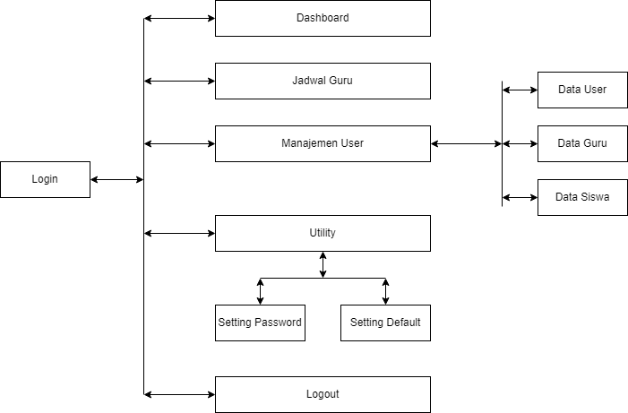

**Gambar III.6**

**Struktur Navigasi Halaman Admin**

**3.8.2. Struktur Navigasi Halaman Guru**

Struktur Navigasi Halaman Guru ini menggunakan jenis struktur Hirarki

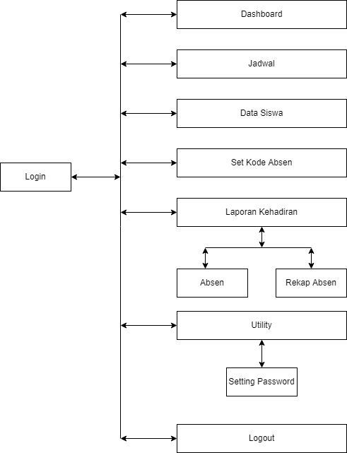

**Gambar III.7**

**Struktur Navigasi Halaman Guru**

**3.8.3. Struktur Navigasi Halaman Siswa**

Struktur Navigasi Halaman Siswa ini menggunakan jenis struktur Hirarki

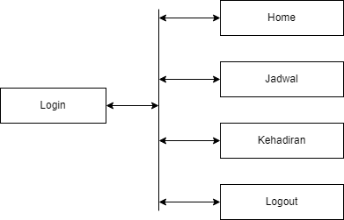

**Gambar III.8**

**Struktur Navigasi Halaman Siswa**

**3.9. Spesifikasi Sistem Komputer**

Berikut ini spesifikasi sistem perangkat keras dan lunak yang dibutuhkan untuk mengimplementasikan Perancangan Program Absensi Kehadiran Siswa Berbasis Web.

**3.9.1. Spesifikasi Perangkat Keras (Hadware)**

Spesifikasi *hadware* yang penulis gunakan adalah sebagai berikut :

1. *Processor Quad-Core Processor (up to 1,4GHz) 1.00GHz*
2. *Memory RAM 4 GB*
3. *Memory Harddisk 3,44GB usable*
4. *Mouse*
5. *Keyboard*

**3.9.2. Spesifikasi Perangkat Lunak (Sofware)**

spesifikasi *software* atau perangkat lunak yang penulis gunakan ini selama pembuatan Perancangan Program Absensi Kehadiran Siswa Salon Berbasis Web adalah sebagai berikut :

1. Sistem Operasi *Windows* 10 Pro
2. *Editor* Sublime Text 3
3. Server Lokal Xampp v.3.2.2
4. *Browser* yang digunakan *Mozilla Firefox, Google Chrome* dan lain-lain.

**3.10. Implementasi**

1. Implementasi antarmuka halaman Admin
2. Halaman Admin

Admin Melakukan *login* tersebih dahulu Admin orang yang dapat melihat data rekapulasi absensi siswa, jumlah siswa, data siswa, jadwal siswa, dan data guru-guru.

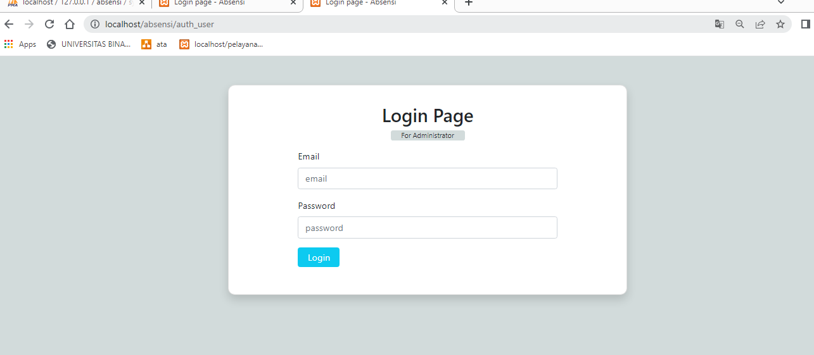

**Gambar III.9**

**Tampilan Halaman Login Admin**

1. Halaman Dashboard

Dashboard adalah tampilan semuan akses data-data siswa maupun data-data guru.

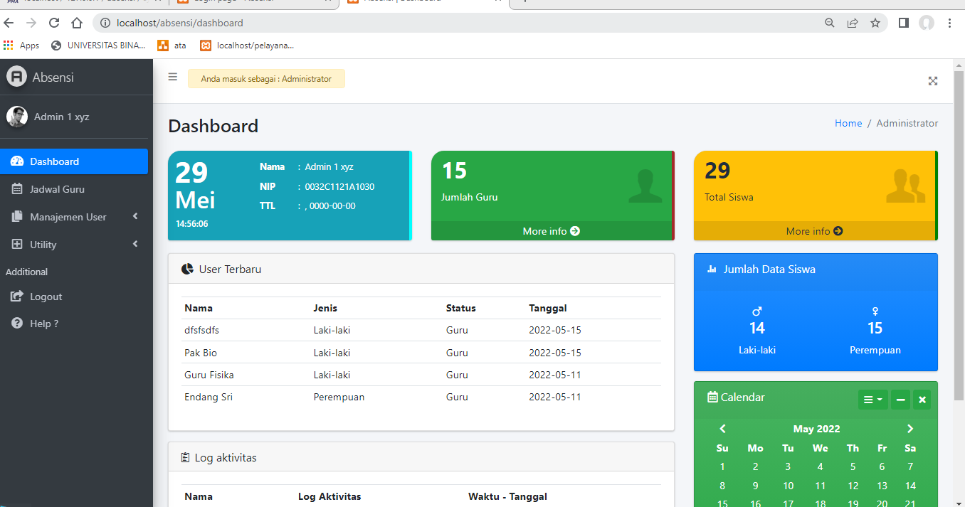

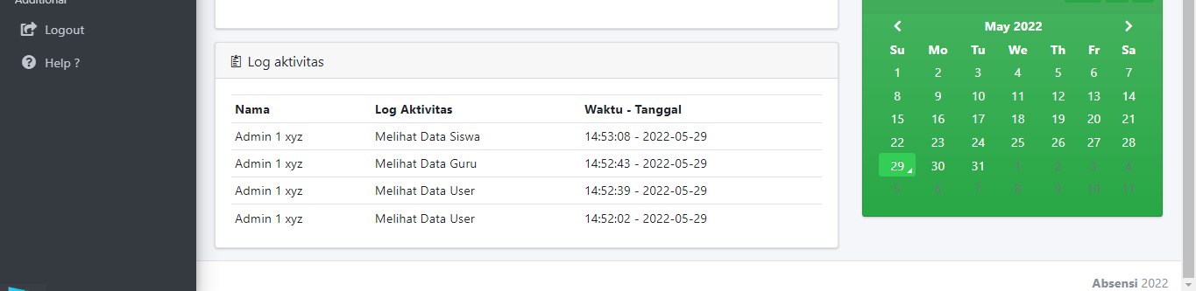

**Gambar III.10**

**Tampilan Halaman Dashboard Admin**

1. Halaman Data *User*

Data *user* adalah data yang berupa isi biodata siswa-siswi disekolah.

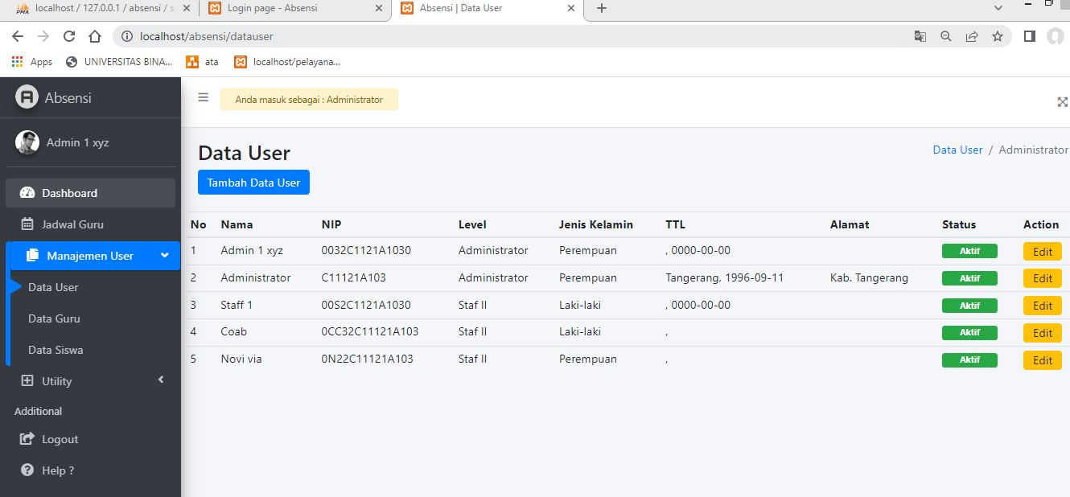

**Gambar III.11**

**Tampilan Halaman Admin data *user***

1. Halaman Edit data *User*

Edit data *user*  adalah halaman untuk mengedit data siswa, ketika ada perubahan atau kesalahan penulisan biodata siswa.

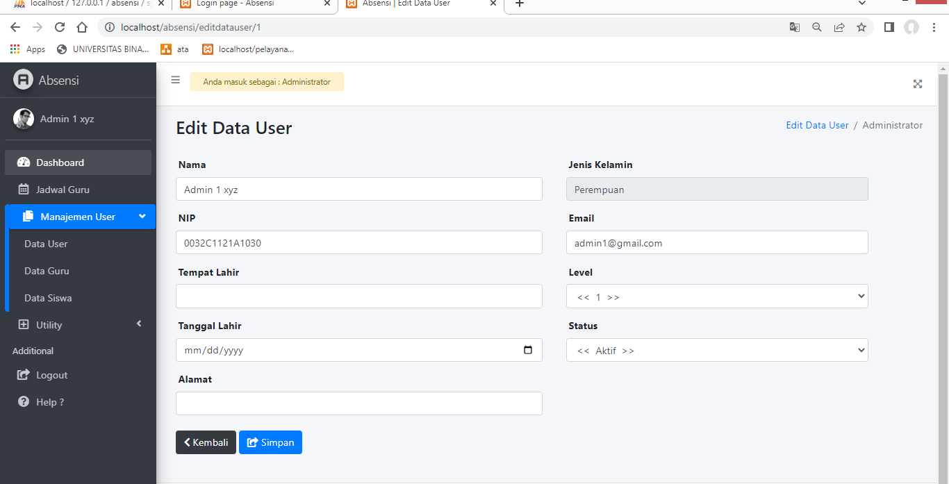

**Gambar III.12**

**Tampilan Halaman Admin Edit data *user***

1. Halaman Dashboard

Tambah data *user*  adalah tampilan halaman untuk menampilkan sebuah data yang akan di tambahkan oleh admin.

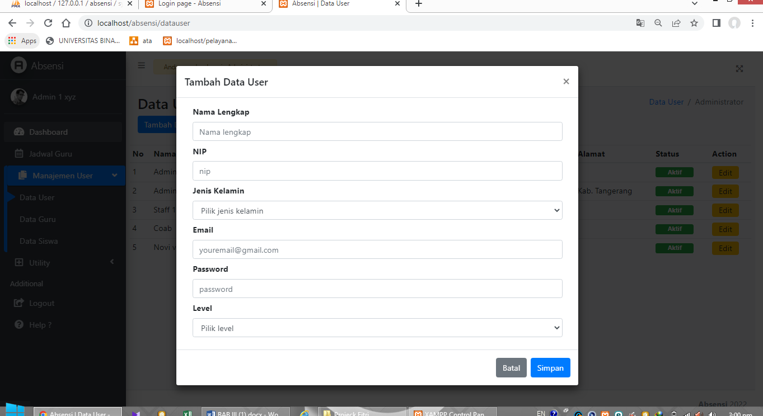

**Gambar III.13**

**Tampilan Halaman Admin tambah data *user***

1. Halaman Data Guru

Data guru adalah tampilan data – data yang berisikan biodata guru – guru disekolah.

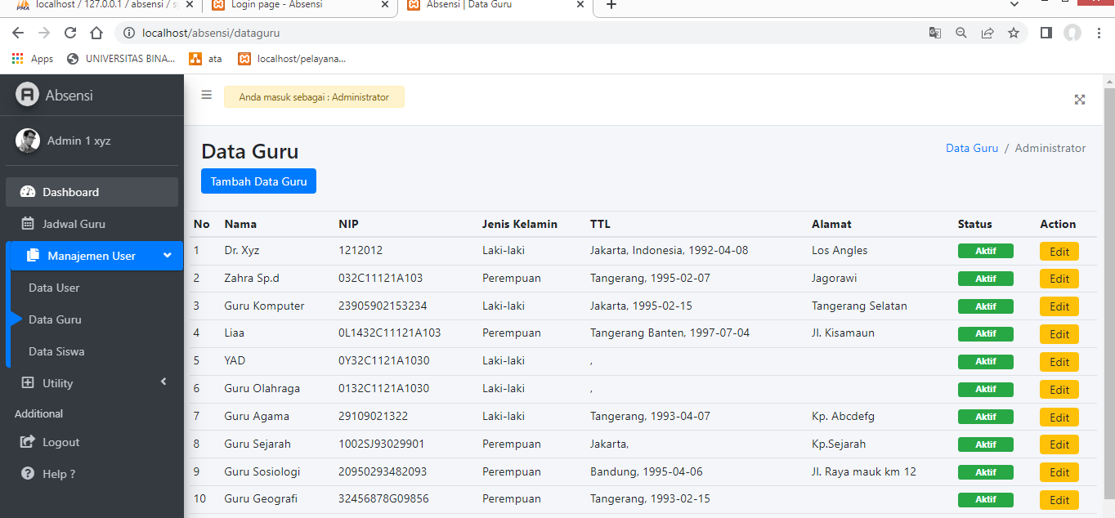

**Gambar III.14**

**Tampilan Halaman Admin data guru**

1. Halaman Tambah Data Guru

Tambah data guru adalah tampilan data data untuk menambahakan data – data guru.

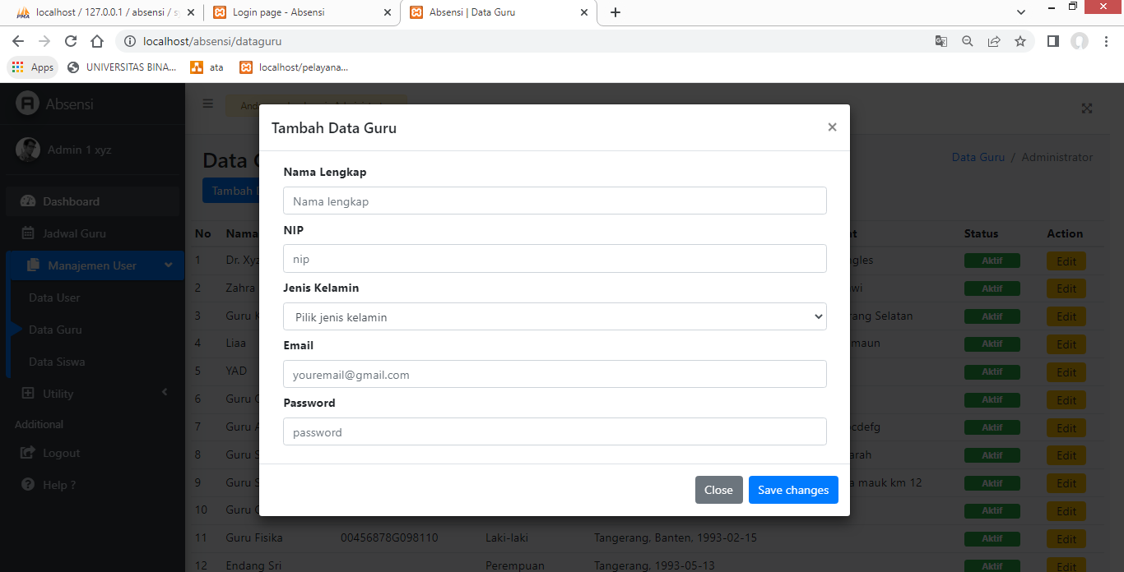

**Gambar III.15**

**Tampilan Halaman Admin Tambah data guru**

1. Halaman Edit Data Guru

Edit data guru adalah tampilan data untuk mengedit data guru ketika ada perubahan atau kesalahan dalam pengisian biodata guru.

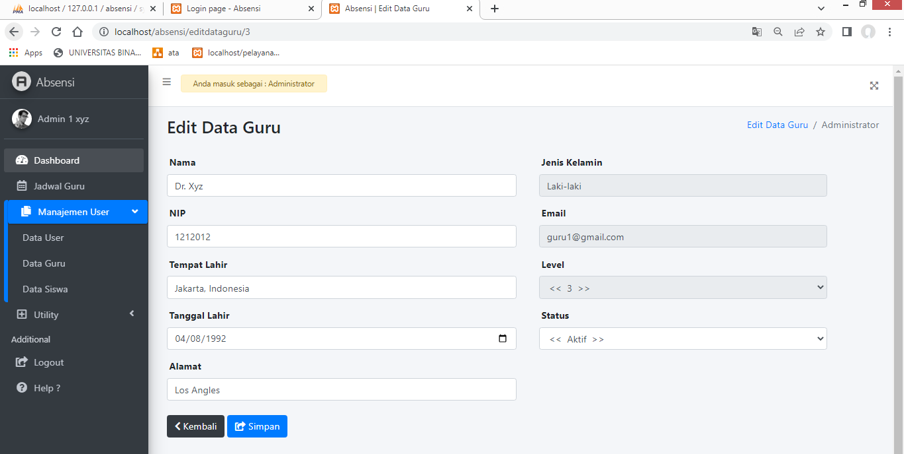

**Gambar III.16**

**Tampilan Halaman Admin Edit data guru**

1. Halaman Data siswa

Data siswa adalaha data untuk melihat status siswa.

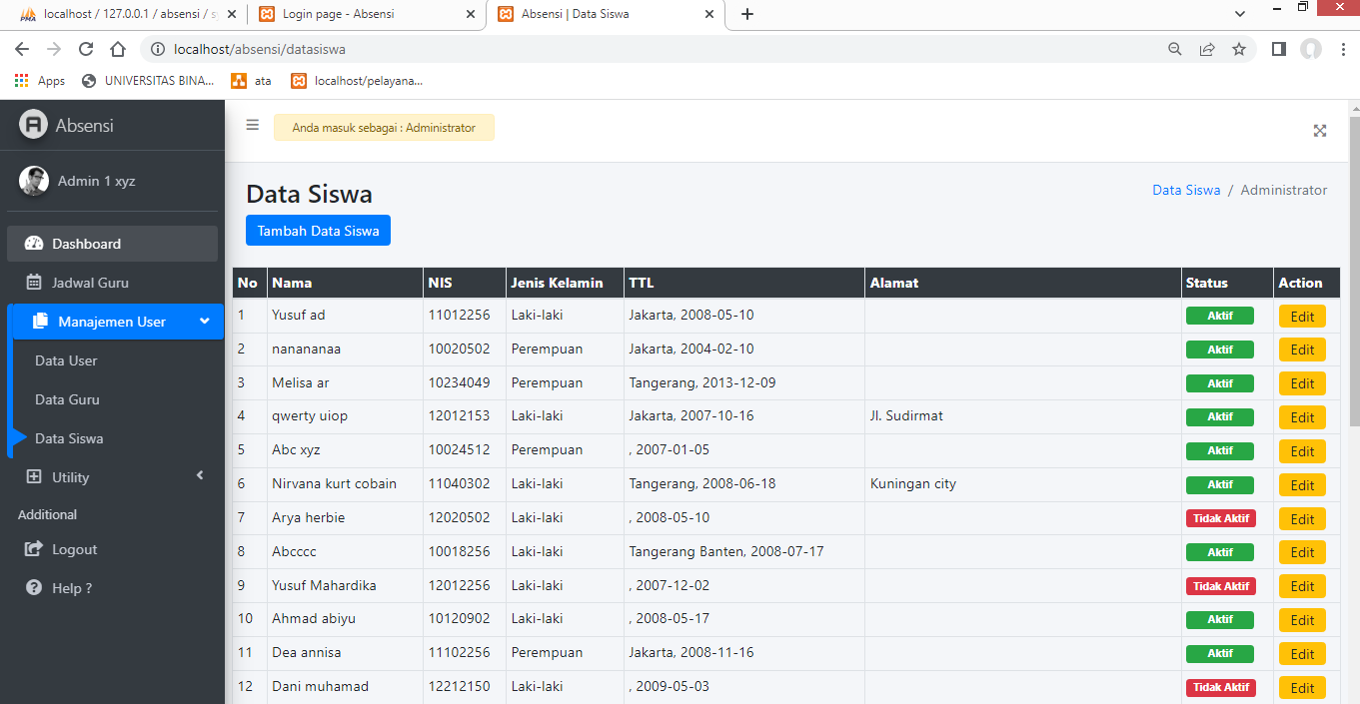

**Gambar III.17**

**Tampilan Halaman Admin Data siswa**

1. Halaman Tambah Data siswa

Tambah data siswa adalah tampilan data siswa untuk menambahkan atau mengganti data yang baru.

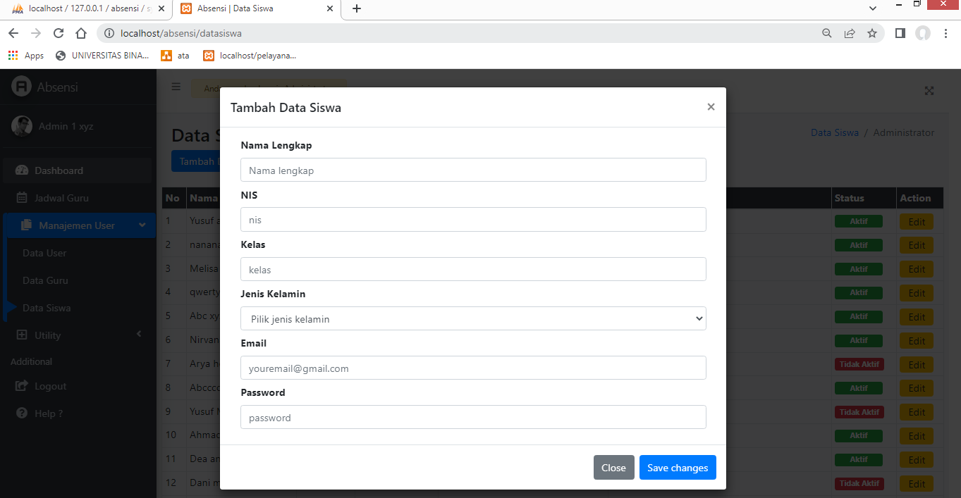

**Gambar III.18**

**Tampilan Halaman Admin Tambah Data siswa**

1. Halaman Edit Data siswa

Edit data siswa dalah tampilan data yang bisa merubah data siswa.

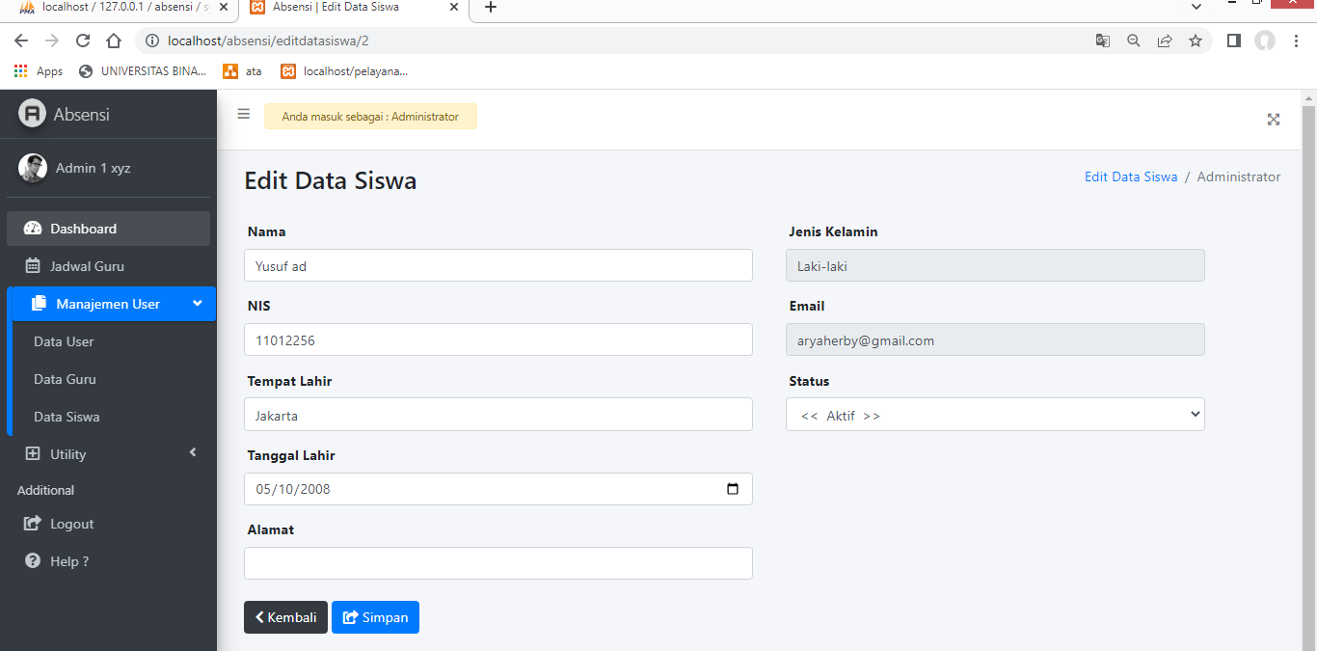

**Gambar III.19**

**Tampilan Halaman Admin Edit Data siswa**

1. Halaman Tambah Data siswa

Setting password bertujuan untuk merubah password ketika siswa statusnya berubah.

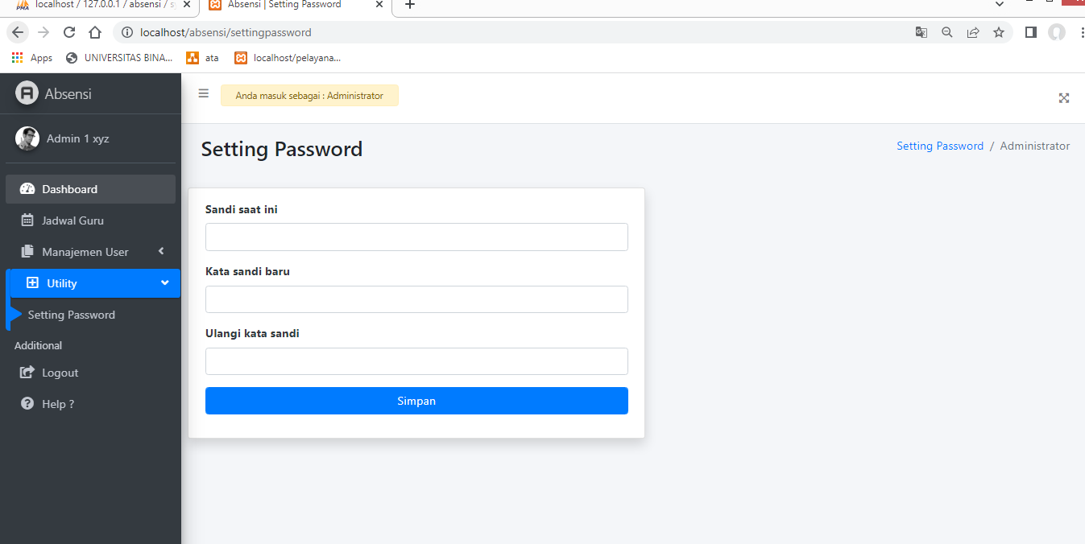

**Gambar III.19**

**Tampilan Halaman Admin Setting password**

1. Implementasi antarmuka halaman Guru
2. Halaman Dashboard Guru

Dashboard guru bertujuan untuk melihat logaktivitas dan data siswa.

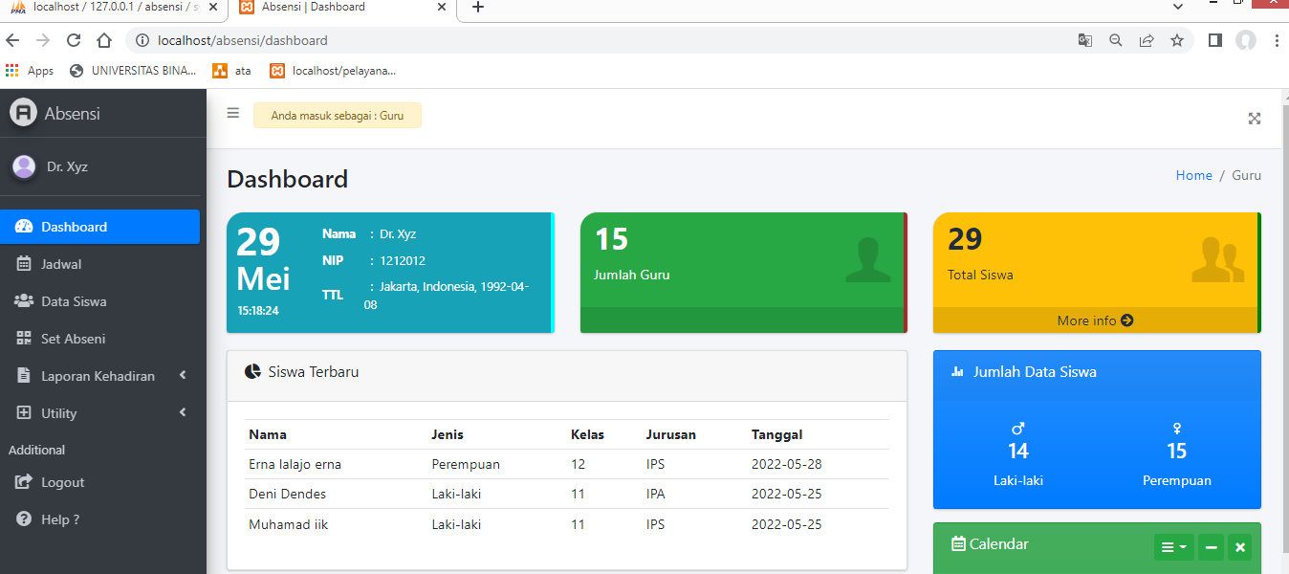

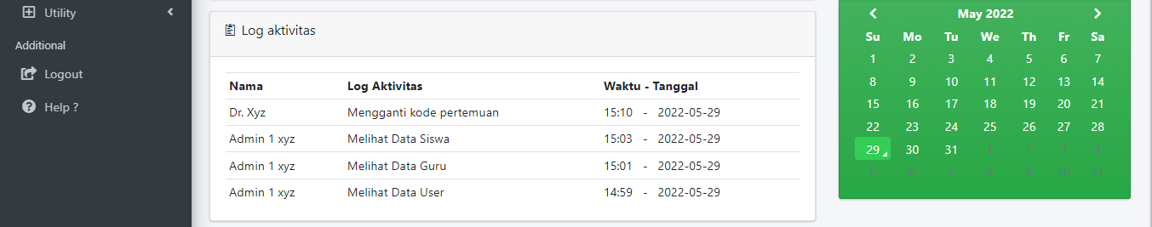

**Gambar III.20**

**Tampilan Halaman Dashboard guru**

1. Halaman Jadwal mengajar guru

Jadwal mengajar adalah tampilan unuk guru melihat jadwal setiap harinya.

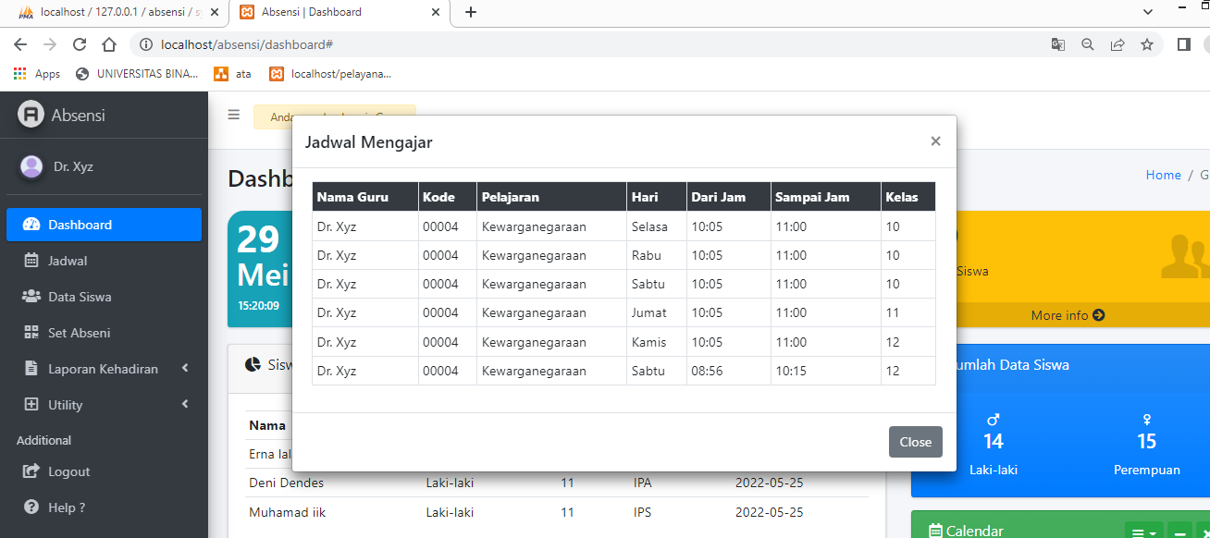

**Gambar III.21**

**Tampilan Halaman Jadwal mengajar guru**

1. Halaman Data siswa guru

Data siswa guru adalah untuk melihat data – data siswa

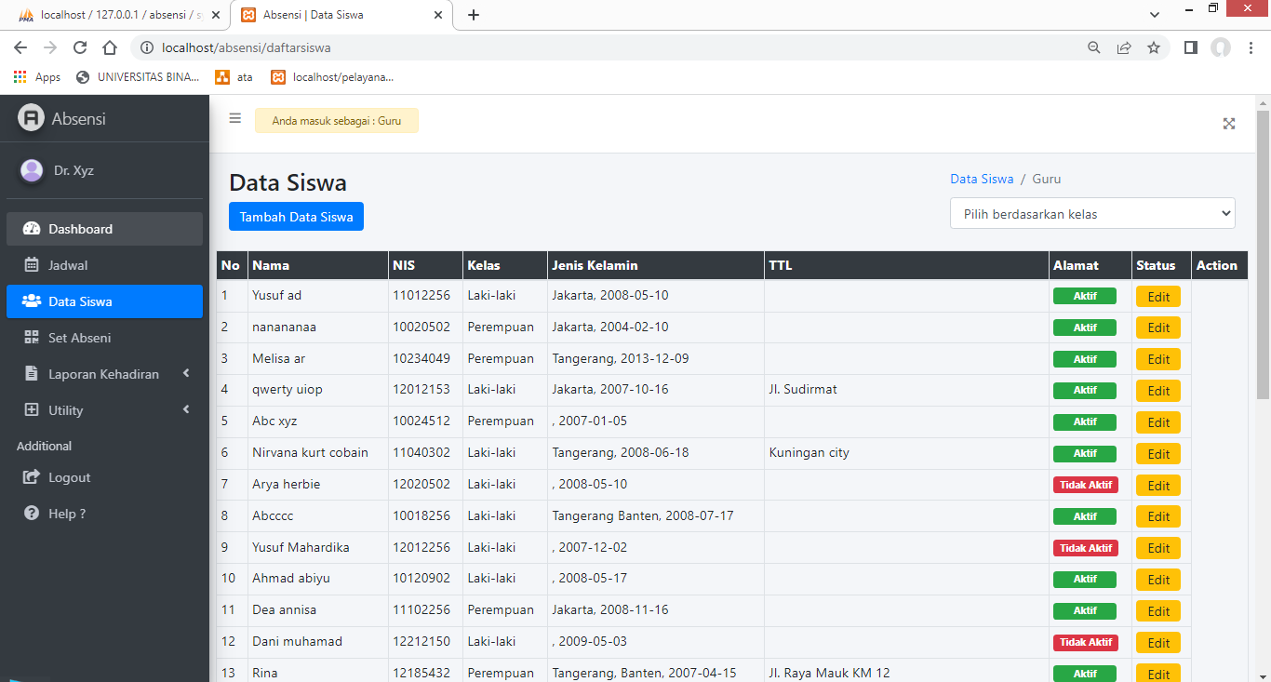

**Gambar III.22**

**Tampilan Halaman Data siswa guru**

1. Halaman Tambah data siswa guru

Tambah data siswa adalah bertujuan untuk menambahkan data siswa ketika ada data yang belum di isi.

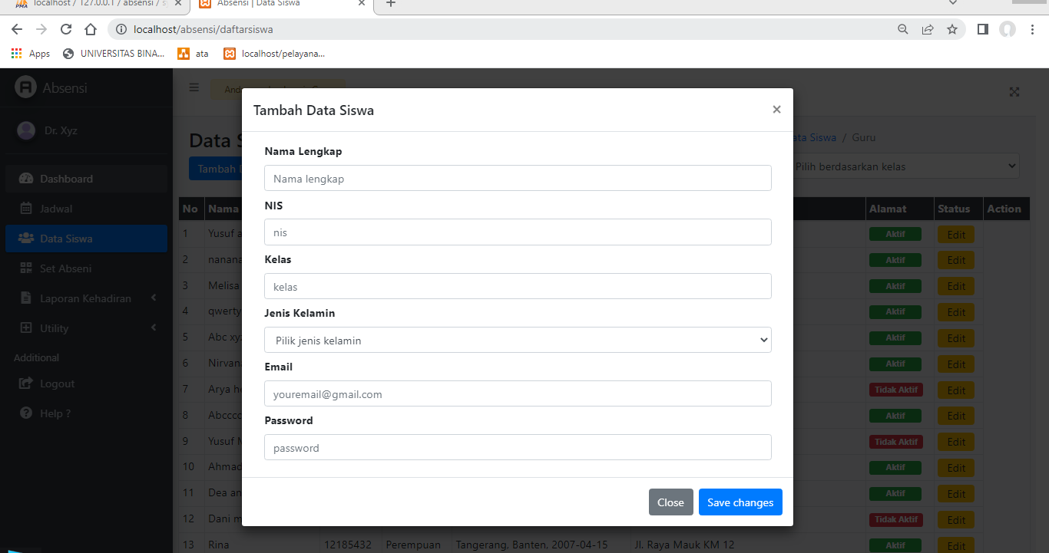

**Gambar III.23**

**Tampilan Halaman Tambah data siswa guru**

1. Halaman edit data siswa

Edit data siswa dalah untuk mengubah atau mengedit data siswa ketika ada perubahan atau kesalahan.

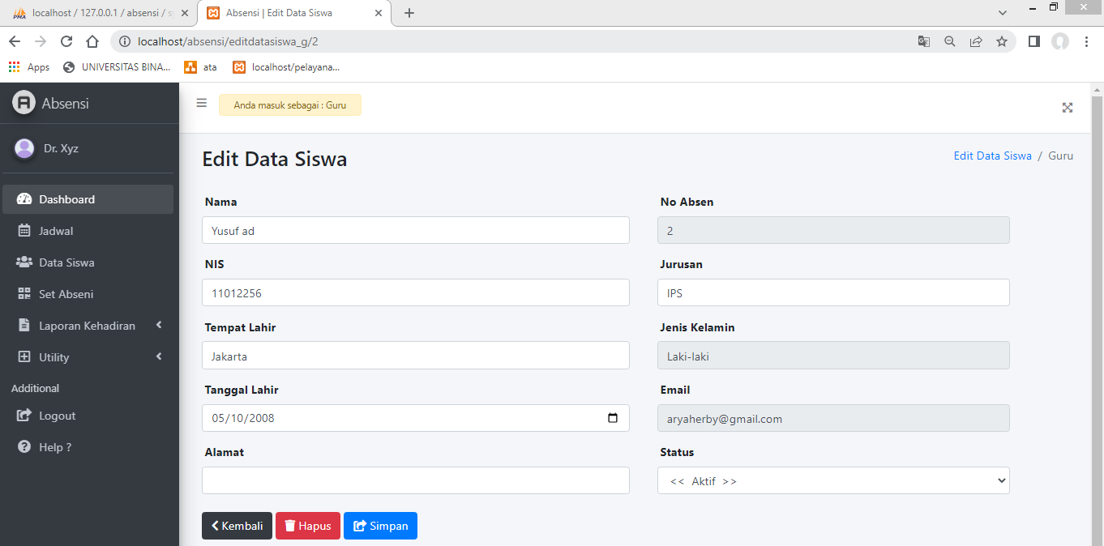

**Gambar III.24**

**Tampilan Halaman Edit data siswa guru**

1. Halaman setting absensi guru

Setting absensi adalah untuk melihat atau menyimpan data absensi siswa setiap minggu atau setiap semester berganti.

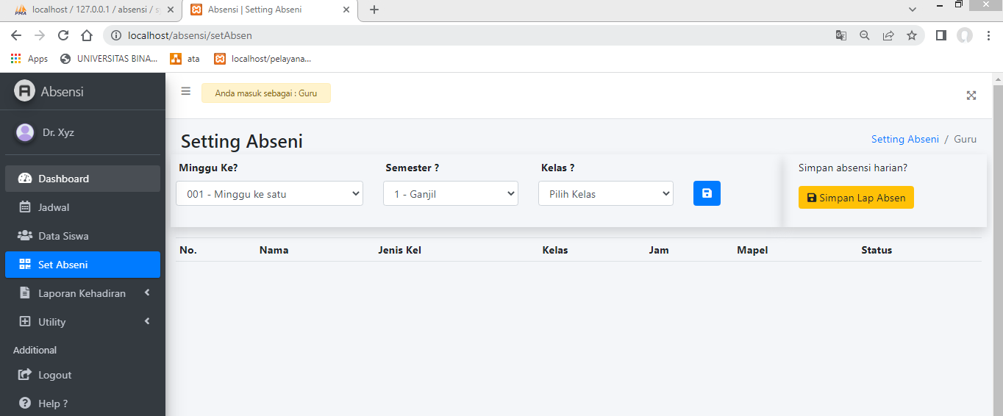

**Gambar III.25**

**Tampilan Halaman Setting absensi guru**

1. Halaman Absensi guru

Absensi adalah hasil data data setiap harinya.

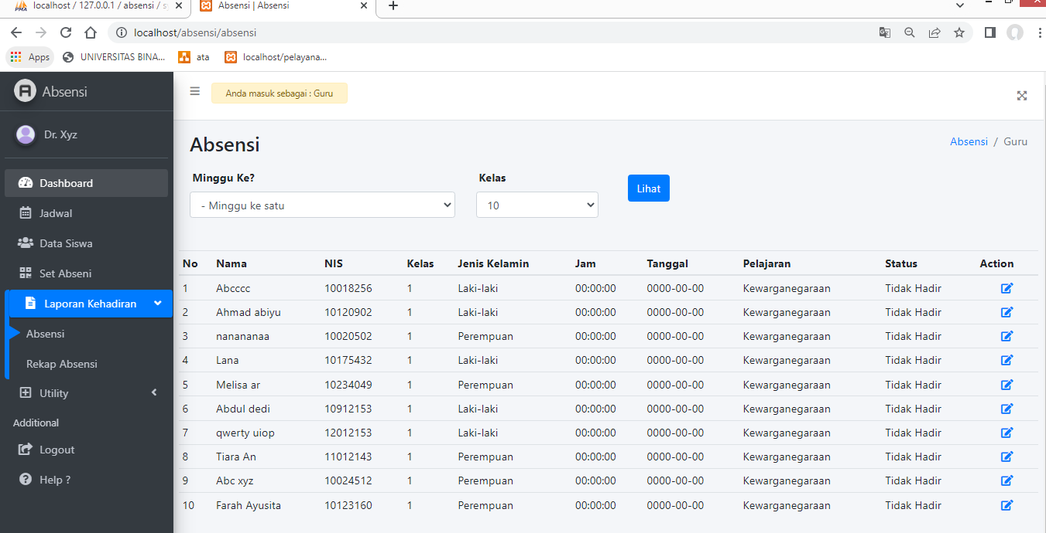

**Gambar III.26**

**Tampilan Halaman Absensi guru**

1. Halaman Laporan rekap absensi guru

Laporan rekap absen ini bertujuan untuk melihat data data siswa setiap persementer untuk dijadikan hasil / nilai kehadiran setiap siswa.

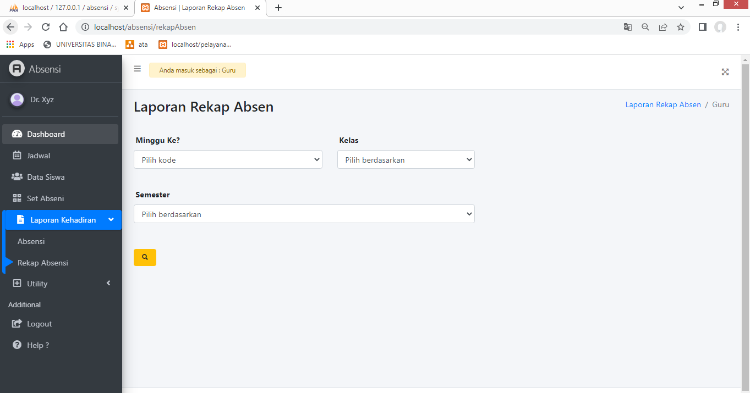

**Gambar III.27**

**Tampilan Halaman Laporan rekap absen guru**

1. Halaman setting password guru

Setting password ini bertujuan untuk mengubah akses masuk login ketika siswa dinyatakan tidak aktif, atau ketika siswa aktif kembali dan akan masuk absensi kehadiran menggunakan password baru.

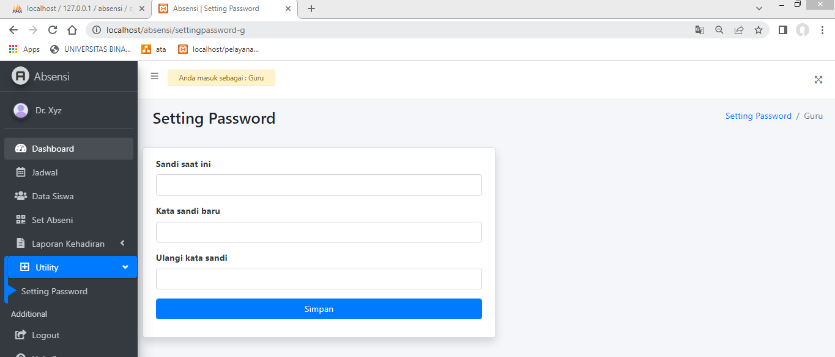

**Gambar III.28**

**Tampilan Halaman Setting password guru**

1. Implementasi antar muka halaman *login* siswa
2. Halaman *login* siswa

Halaman *login* siswa adalah halaman untuk masuk dan melakukan absensi kehadiran siswa.

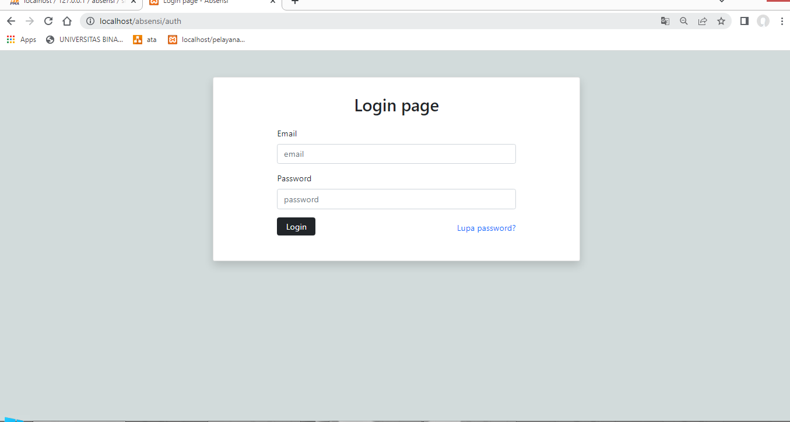

**Gambar III.29**

**Tampilan Halaman *Login* siswa**

1. Halaman Home Siswa

Halaman Home siswa ini bertujuan untuk melakukan absensi kehadiran setap jam pelajaran berlangsung.

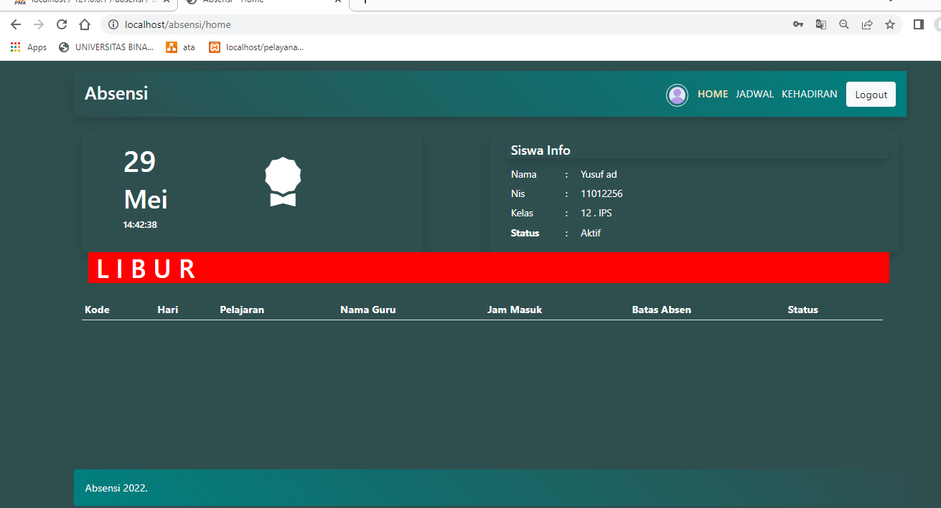

**Gambar III.30**

**Tampilan Halaman Home siswa**

1. Halaman Jadwal pelajaran siswa

Halaman jadwal pelajaran adalah untuk melihat jadwal pelajaran setiap harinya sebelum melakukan absensi setiap pelajarannya.

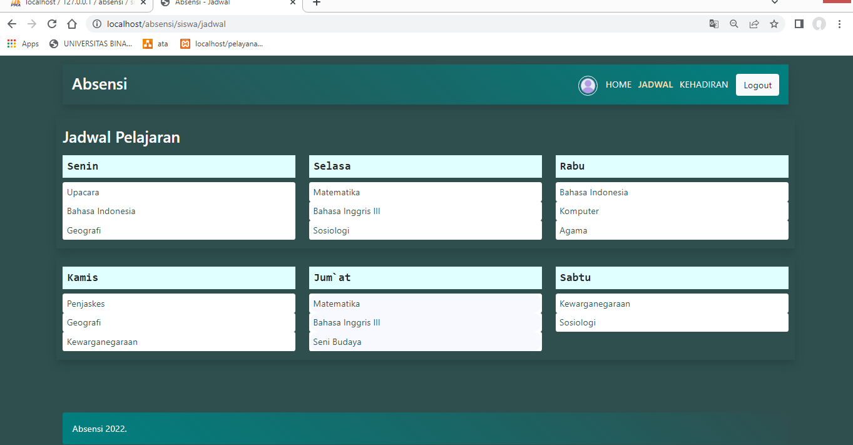

**Gambar III.31**

**Tampilan Halaman jadwal pelajaran siswa**

1. Halaman Riwayat kehadiran siswa

Halaman riwayat keadiran siswa ini bertujuan untuk melihat kembali absensi kehadiran siswa setiap harinnya atau setiap jam pelajaran berganti.

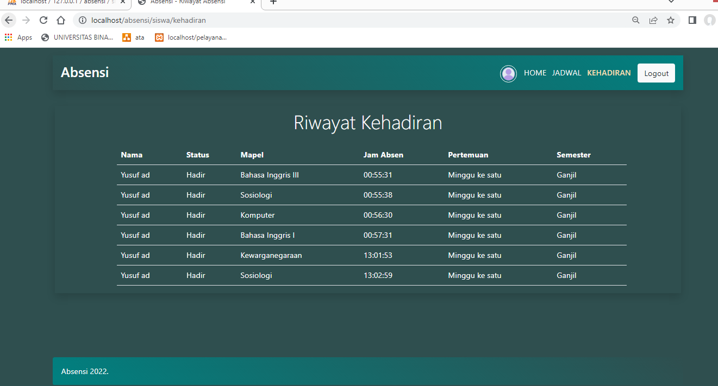

**3.11. Pengujian Unit**

1. Pengujian Halaman *Login* Admin

**Tabel III.7**

**Hasil Pengujian *Black Box Testing* Halaman *Login* Admin**

|  |  |  |  |  |  |
| --- | --- | --- | --- | --- | --- |
| No | Skenario Pengujian | *Test Case* | Hasil yang diharapkan | Hasil Pengujian | Kesimpulan |
| 1 | *Username* dan *password* tidak diisi kemudian klik tombol login | *Username* : (kosong) *Password* : (kosong) | Sistem akan menolak akses admin dan akan menampilkan “The Email field is required” , “The password field is required” | Sesuai harapan | Valid |
| 2 | *username* dan *password* tidak disi atau kosong kemudian klik tombol *login* | *Username* : (kosong)  *password* : admin1 | Sistem akan menolak akses *login* dan akan menampilkan “The Email field is required“ | Sesuai harapan | Valid |
| 3 | *username* dan *password* tidak disi atau kosong kemudian klik tombol *login* | *Username* : (kosong)  *password* : admin1 | Sistem akan menolak akses *login* dan akan menampilkan “The password field is required“ | Sesuai harapan | Valid |
| 4 | Mengetikan *username* dan *password* dengan benar kemudian klik *login* | *Username* : (benar)  *password* : (benar) | Sistem akan menerima akses dan menampilkan menu yang ada dihalaman admin | Sesuai haraan | Valid |

1. Pengujian Halaman Admin Data *User*

**Tabel III.8**

**Hasil Pengujian *Black Box Testing* Halaman Admin Data *user***

|  |  |  |  |  |  |
| --- | --- | --- | --- | --- | --- |
| No | Skenario Pengujian | *Test Case* | Hasil yang diharapkan | Hasil Pengujian | Kesimpulan |
| 1 | Admin membuka data *user* kemudian klik tambah data *user* | Admin klik tambah data *user* | Sistem akan menerima akses admin dan akan menampilkan tampilan tambah data *user* | Sesuai harapan | Valid |
| 2 | Admin membuka data *user* kemudian admin klik edit | Admin klik edit | Sistem akan menerima akses admin dan akan menampilkan tampilan edit data *user* | Sesuai harapan | Valid |

1. Pengujian Halaman Admin Data Guru

**Tabel III.9**

**Hasil Pengujian *Black Box Testing* Halaman Admin Data Guru**

|  |  |  |  |  |  |
| --- | --- | --- | --- | --- | --- |
| No | Skenario Pengujian | *Test Case* | Hasil yang diharapkan | Hasil Pengujian | Kesimpulan |
| 1 | Admin membuka data gurukemudian klik tambah data guru | Admin klik tambah data guru | Sistem akan menerima akses admin dan akan menampilkan tampilan tambah data guru | Sesuai harapan | Valid |
| 2 | Admin membuka data gurukemudian admin klik edit | Admin klik edit | Sistem akan menerima akses admin dan akan menampilkan tampilan edit data guru | Sesuai harapan | Valid |

1. Pengujian Halaman Admin Data Siswa

**Tabel III.10**

**Hasil Pengujian *Black Box Testing* Halaman Admin Data Siswa**

|  |  |  |  |  |  |
| --- | --- | --- | --- | --- | --- |
| No | Skenario Pengujian | *Test Case* | Hasil yang diharapkan | Hasil Pengujian | Kesimpulan |
| 1 | Admin membuka data siswakemudian klik tambah data siswa | Admin klik tambah data siswa | Sistem akan menerima akses admin dan akan menampilkan tampilan tambah data siswa | Sesuai harapan | Valid |
| 2 | Admin membuka data siswakemudian admin klik edit | Admin klik edit | Sistem akan menerima akses admin dan akan menampilkan tampilan edit data siswa | Sesuai harapan | Valid |

1. Pengujian Halaman Admin Utility Setting password

**Tabel III.11**

**Hasil Pengujian *Black Box Testing* Halaman Admin Utility setting password**

|  |  |  |  |  |  |
| --- | --- | --- | --- | --- | --- |
| No | Skenario Pengujian | *Test Case* | Hasil yang diharapkan | Hasil Pengujian | Kesimpulan |
| 1 | Admin membuka Utility kemudian admin klik setting password | Admin klik setting password | Sistem akan menerima akses dan akan menampilkan setting password | Sesuai harapan | Valid |

1. Pengujian Halaman *Login* Guru

**Tabel III.12**

**Hasil Pengujian *Black Box Testing* Halaman *Login* Guru**

|  |  |  |  |  |  |
| --- | --- | --- | --- | --- | --- |
| No | Skenario Pengujian | *Test Case* | Hasil yang diharapkan | Hasil Pengujian | Kesimpulan |
| 1 | *Username* dan *password* tidak diisi kemudian klik tombol login | *Username* : (kosong) *Password* : (kosong) | Sistem akan menolak akses admin dan akan menampilkan “The Email field is required” , “The password field is required” | Sesuai harapan | Valid |
| 2 | *username* dan *password* tidak disi atau kosong kemudian klik tombol *login* | *Username* : (kosong)  *password* : admin1 | Sistem akan menolak akses *login* dan akan menampilkan “The Email field is required“ | Sesuai harapan | Valid |
| 3 | *username* dan *password* tidak disi atau kosong kemudian klik tombol *login* | *Username* : (kosong)  *password* : admin1 | Sistem akan menolak akses *login* dan akan menampilkan “The password field is required“ | Sesuai harapan | Valid |
| 4 | Mengetikan *username* dan *password* dengan benar kemudian klik *login* | *Username* : (benar)  *password* : (benar) | Sistem akan menerima akses dan menampilkan menu yang ada dihalaman guru | Sesuai haraan | Valid |

1. Pengujian Halaman Jadwal Guru

**Tabel III.13**

**Hasil Pengujian *Black Box Testing* Halaman Jadwal Guru**

|  |  |  |  |  |  |
| --- | --- | --- | --- | --- | --- |
| No | Skenario Pengujian | *Test Case* | Hasil yang diharapkan | Hasil Pengujian | Kesimpulan |
| 1 | Guru membuka jadwal guru | Guru klik jadwal guru | Sistem akan menerima akses dan akan menampilkan jadwal guru | Sesuai harapan | Valid |

1. Pengujian Halaman Guru Data Siswa

**Tabel III.14**

**Hasil Pengujian *Black Box Testing* Halaman Guru data siswa**

|  |  |  |  |  |  |
| --- | --- | --- | --- | --- | --- |
| No | Skenario Pengujian | *Test Case* | Hasil yang diharapkan | Hasil Pengujian | Kesimpulan |
| 1 | Guru membuka data siswakemudian klik tambah data siswa | Guru klik tambah data siswa | Sistem akan menerima akses dan akan menampilkan tambah data siswa | Sesuai harapan | Valid |
| 2 | Guru membuka data siswakemudian guru klik edit | Guru klik edit | Sistem akan menerima akses dan akan menampilkan data edit siswa | Sesuai harapan | Valid |

1. Pengujian Halaman Guru Set Absen

**Tabel III.15**

**Hasil Pengujian *Black Box Testing* Halaman Guru Set Absen**

|  |  |  |  |  |  |
| --- | --- | --- | --- | --- | --- |
| No | Skenario Pengujian | *Test Case* | Hasil yang diharapkan | Hasil Pengujian | Kesimpulan |
| 1 | Guru membuka set absenkemudian klik set absen | Guru klik set absen | Sistem akan menerima akses dan akan menampilkan data set absen | Sesuai harapan | Valid |

1. Pengujian Halaman Guru Absen

**Tabel III.16**

**Hasil Pengujian *Black Box Testing* Halaman Guru Absen**

|  |  |  |  |  |  |
| --- | --- | --- | --- | --- | --- |
| No | Skenario Pengujian | *Test Case* | Hasil yang diharapkan | Hasil Pengujian | Kesimpulan |
| 1 | Guru membuka absenkemudian klik liat absen | Guru klik liat absen | Sistem akan menerima akses dan akan menampilkan data liat absen | Sesuai harapan | Valid |

1. Pengujian Halaman Guru Rekap Absen

**Tabel III.17**

**Hasil Pengujian *Black Box Testing* Halaman Guru Rekap Absen**

|  |  |  |  |  |  |
| --- | --- | --- | --- | --- | --- |
| No | Skenario Pengujian | *Test Case* | Hasil yang diharapkan | Hasil Pengujian | Kesimpulan |
| 1 | Guru membuka rekap absenkemudian klik rekap absen | Guru klik rekap absen | Sistem akan menerima akses dan akan menampilkan data rekap absen | Sesuai harapan | Valid |
| 2 | Guru membuka rekap absen kemudian guru klik simpan rekap absen | Guru klik simpan rekap absen | Sistem akan mengakses dan akan menampilkan simpan data rekap absen | Sesuai harapan | Valid |

1. Pengujian Halaman Guru Utility Setting password

**Tabel III.18**

**Hasil Pengujian *Black Box Testing* Halaman Guru Utility setting password**

|  |  |  |  |  |  |
| --- | --- | --- | --- | --- | --- |
| No | Skenario Pengujian | *Test Case* | Hasil yang diharapkan | Hasil Pengujian | Kesimpulan |
| 1 | Admin membuka Utility kemudian admin klik setting password | Admin klik setting password | Sistem akan menerima akses dan akan menampilkan setting password | Sesuai harapan | Valid |

1. Pengujian Halaman *Login* Siswa

**Tabel III.19**

**Hasil Pengujian *Black Box Testing* Halaman *Login* Siswa**

|  |  |  |  |  |  |
| --- | --- | --- | --- | --- | --- |
| No | Skenario Pengujian | *Test Case* | Hasil yang diharapkan | Hasil Pengujian | Kesimpulan |
| 1 | *Username* dan *password* tidak diisi kemudian klik tombol login | *Username* : (kosong) *Password* : (kosong) | Sistem akan menolak akses admin dan akan menampilkan “The Email field is required” , “The password field is required” | Sesuai harapan | Valid |
| 2 | *username* dan *password* tidak disi atau kosong kemudian klik tombol *login* | *Username* : (kosong)  *password* : 111111 | Sistem akan menolak akses *login* dan akan menampilkan “The Email field is required“ | Sesuai harapan | Valid |
| 3 | *username* dan *password* tidak disi atau kosong kemudian klik tombol *login* | *Username* : (kosong)  *password* : 111111 | Sistem akan menolak akses *login* dan akan menampilkan “The password field is required“ | Sesuai harapan | Valid |
| 4 | Mengetikan *username* dan *password* dengan benar kemudian klik *login* | *Username* : (benar)  *password* : (benar) | Sistem akan menerima akses dan menampilkan menu yang ada dihalaman siswa | Sesuai haraan | Valid |

1. Pengujian Halaman Home

**Tabel III.20**

**Hasil Pengujian *Black Box Testing* Halaman Siswa**

|  |  |  |  |  |  |
| --- | --- | --- | --- | --- | --- |
| No | Skenario Pengujian | *Test Case* | Hasil yang diharapkan | Hasil Pengujian | Kesimpulan |
| 1 | Siswa membuka Home kemudian klik Absen | Siswa klik absen | Sistem akan menerima akses dan akan menampilkan absen kehadiran | Sesuai harapan | Valid |

1. Pengujian Halaman Jadwal

**Tabel III.21**

**Hasil Pengujian *Black Box Testing* Halaman Jadwal**

|  |  |  |  |  |  |
| --- | --- | --- | --- | --- | --- |
| No | Skenario Pengujian | *Test Case* | Hasil yang diharapkan | Hasil Pengujian | Kesimpulan |
| 1 | Siswa membuka jadwal kemudian klik jadwal pelajaran | Siswa klik jadwal | Sistem akan menerima akses dan akan menampilkan jadwal pelajaran | Sesuai harapan | Valid |

1. Pengujian Halaman Kehadiran

**Tabel III.22**

**Hasil Pengujian *Black Box Testing* Halaman Kehadiran**

|  |  |  |  |  |  |
| --- | --- | --- | --- | --- | --- |
| No | Skenario Pengujian | *Test Case* | Hasil yang diharapkan | Hasil Pengujian | Kesimpulan |
| 1 | Siswa membuka kehadiran kemudian klik kehadiran | Siswa klik jadwal | Sistem akan menerima akses dan akan menampilkan jadwal pelajaran | Sesuai harapan | Valid |